

Пермская городская Дума VI созыва

Р Е Ш Е Н И Е

№ 237

17.11.2020

**О внесении изменений в Генеральный план города Перми, утвержденный решением Пермской городской Думы от 17.12.2010 № 205**

В соответствии с частью 2 статьи 18, статьей 24 Градостроительного кодекса Российской Федерации, статьей 16 Федерального закона от 06.10.2003 № 131-ФЗ «Об общих принципах организации местного самоуправления в Российской Федерации», Уставом города Перми

Пермская городская Дума **р е ш и л а:**

1. Внести в Генеральный план города Перми, утвержденный решением Пермской городской Думы от 17.12.2010 № 205 (в редакции решений Пермской городской Думы от 30.08.2011 № 175, от 28.01.2014 № 2, от 28.01.2014 № 3, от 22.04.2014 № 86, от 20.12.2016 № 269, от 20.12.2016 № 270, от 23.05.2017 № 103, от 22.05.2018 № 93, от 26.06.2018 № 114, от 22.01.2019 № 5, от 26.03.2019 № 51, от 25.06.2019 № 131, от 27.08.2019 № 166, от 24.09.2019 № 216, от 17.12.2019 № 317, от 28.01.2020 № 14, от 25.02.2020 № 45, от 25.02.2020 № 46, от 25.02.2020 № 47, от 24.03.2020 № 65, от 26.05.2020 № 92, от 25.08.2020 № 159, от 25.08.2020 № 161, от 22.09.2020 № 193, от 27.10.2020 № 218, от 27.10.2020 № 226), изменения:

1.1 в таблице 1 главы 4 «Показатели Генерального плана города Перми»:

1.1.1 строку:

«

|  |  |
| --- | --- |
| 1.4 зона многофункциональной жилой застройки – СТН-Г | 1257 |

»

изложить в редакции:

«

|  |  |
| --- | --- |
| 1.4 зона многофункциональной жилой застройки – СТН-Г | 925 |

»;

1.1.2 строку

«

|  |  |
| --- | --- |
| 2.2 зона промышленно-торговая – ТСП-ПТ | 8209,88 |

»

изложить в редакции:

«

|  |  |
| --- | --- |
| 2.2 зона промышленно-торговая – ТСП-ПТ | 8218,78 |

»;

1.1.3 строку

«

|  |  |
| --- | --- |
| 2.3 зона общественно-деловая, специализированная – ТСП-ОД | 1649,78 |

»

изложить в редакции:

«

|  |  |
| --- | --- |
| 2.3 зона общественно-деловая, специализированная – ТСП-ОД | 1972,88 |

»;

1.2 в таблице 22 главы 8 строки Тр-59.1, Тр-59.2, Тр-59.3, Тр-59.3а, Тр-59.4, Тр-59.4а, Тр-59.5 исключить;

1.3 в таблице 26 главы 8 строки К-45.1, К-45.2, К-45.6, К-45.7, К-45.8, К-45.9 исключить;

1.4 в отношении территории, ограниченной ул. Карпинского и ул. Василия Васильева в Индустриальном районе города Перми:

1.4.1 в карте 1. Функциональные зоны (приложение № 3) фрагмент карты 1, ограниченный вершинами сетки деления территории с индексами AT100, BA100, BA112, AT112, изложить в редакции согласно приложению 1 к настоящему решению;

1.4.2 в карте 2. Границы территорий планируемого размещения объектов капитального строительства (приложение № 4) фрагмент карты 2, ограниченный вершинами сетки деления территории с индексами AS86, BF86, BF111, AS111, изложить в редакции согласно приложению 2 к настоящему решению;

1.4.3 в карте 2.1. Развитие улично-дорожной сети, иных объектов капитального строительства транспортной инфраструктуры. Первый и второй этапы (2011-2016 годы и 2017-2022 годы) и на перспективу (приложение № 5) фрагмент карты 2.1, ограниченный вершинами сетки деления территории с индексами AU103, BF103, BF114, AU114, изложить в редакции согласно приложению 3 к настоящему решению;

1.4.4 в карте 2.1.1. Виды улиц и дорог по назначению (приложение № 6) фрагмент карты 2.1.1, ограниченный вершинами сетки деления территории с индексами AU103, BF103, BF114, AU114, изложить в редакции согласно приложению 4 к настоящему решению;

1.4.5 в карте 2.1.2. Виды улиц и дорог по размещению в планировочной структуре города (приложение № 7) фрагмент карты 2.1.2, ограниченный вершинами сетки деления территории с индексами AU103, BF103, BF114, AU114, изложить в редакции согласно приложению 5 к настоящему решению;

1.4.6 в карте 2.2. Развитие сети объектов инженерно-технического обеспечения. Первый и второй этапы (2011-2016 годы и 2017-2022 годы) (приложение № 8) фрагмент карты 2.2, ограниченный вершинами сетки деления территории с индексами AS86, AZ86, AZ111, AS111, изложить в редакции согласно приложению 6 к настоящему решению;

1.4.7 в карте 2.2.2. Развитие сети объектов водоотведения. Первый и второй этапы (2011-2016 годы и 2017-2022 годы) (приложение № 10) фрагмент карты 2.2.2, ограниченный вершинами сетки деления территории с индексами AS86, AZ86, AZ111, AS111, изложить в редакции согласно приложению 7 к настоящему решению.

2. Настоящее решение вступает в силу со дня его официального опубликования в печатном средстве массовой информации «Официальный бюллетень органов местного самоуправления муниципального образования город Пермь».

3. Опубликовать настоящее решение в печатном средстве массовой информации «Официальный бюллетень органов местного самоуправления муниципального образования город Пермь», а также опубликовать (обнародовать) настоящее решение на официальном сайте муниципального образования город Пермь в информационно-телекоммуникационной сети Интернет.

4. Контроль за исполнением настоящего решения возложить на комитет Пермской городской Думы по вопросам градостроительства, планирования и развития территории.

Временно исполняющий

полномочия председателя

Пермской городской Думы Д.В. Малютин

Глава города Перми Д.И. Самойлов

Верно

консультант   
отдела делопроизводства аппарата

Пермской городской Думы Л.Я.Сиряченко-Полойко

09.2018

ПРИЛОЖЕНИЕ 1

к решению

Пермской городской Думы

от 17.11.2020 № 237

**ФРАГМЕНТ**

**карты 1 Генерального плана города Перми, утвержденного решением Пермской городской Думы от 17.12.2010 № 205, предусматривающий изменение границ функциональных зон, указанное в подпункте 1.4 решения, которым утверждено настоящее приложение**

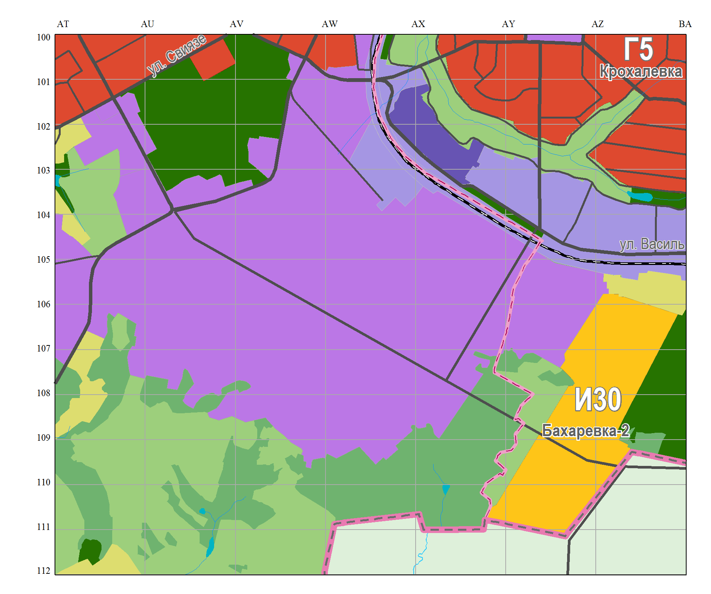



М 1:25000

ПРИЛОЖЕНИЕ 2

к решению

Пермской городской Думы

от 17.11.2020 № 237

**Фрагмент**

**карты 2 Генерального плана города Перми, утвержденного решением Пермской городской Думы от 17.12.2010**

**№ 205, предусматривающий изменение границ территорий планируемого размещения объектов капитального строительства в отношении территории, указанной в подпункте 1.4 решения, которым утверждено**

**настоящее приложение**

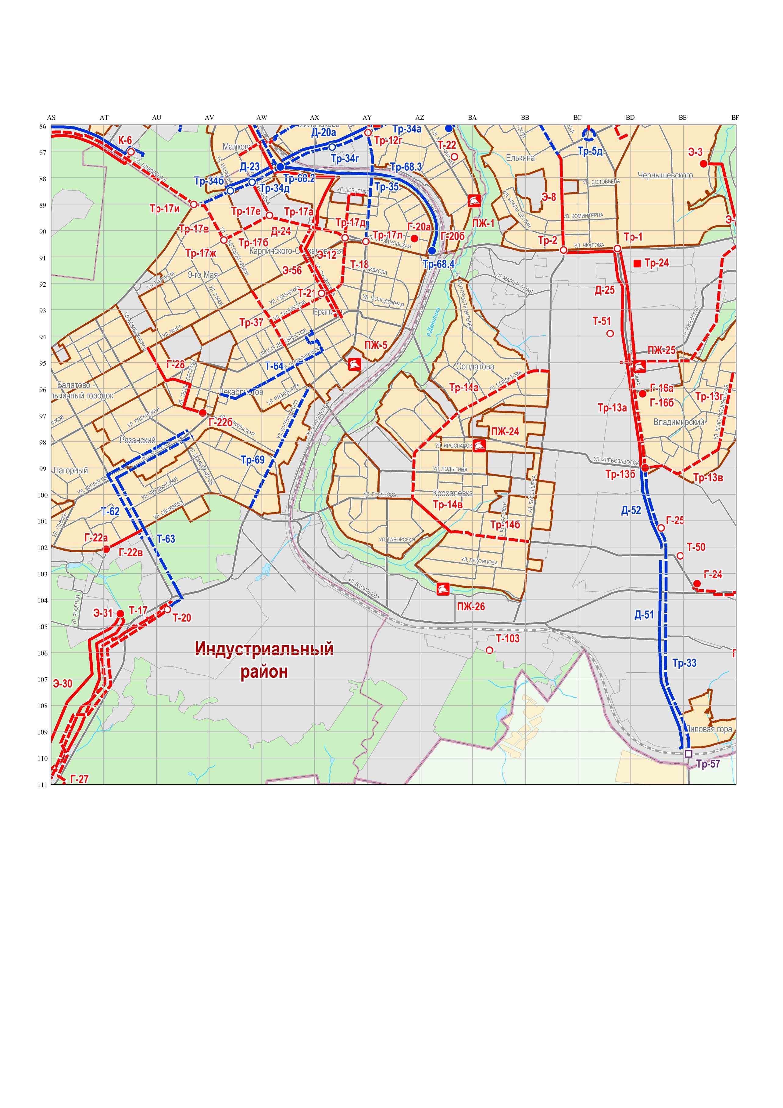



М 1:25000

ПРИЛОЖЕНИЕ 3

к решению

Пермской городской Думы

от 17.11.2020 № 237

**Фрагмент**

**карты 2.1 Генерального плана города Перми, утвержденного решением Пермской городской Думы от 17.12.2010 № 205, предусматривающий изменения в развитии улично-дорожной сети, иных объектов капитального строительства транспортной инфраструктуры на первый и второй этапы (2011-2016 годы и 2017-2022 годы)**

**и на перспективу в отношении территории, указанной в подпункте 1.4 решения, которым утверждено**

**настоящее приложение**

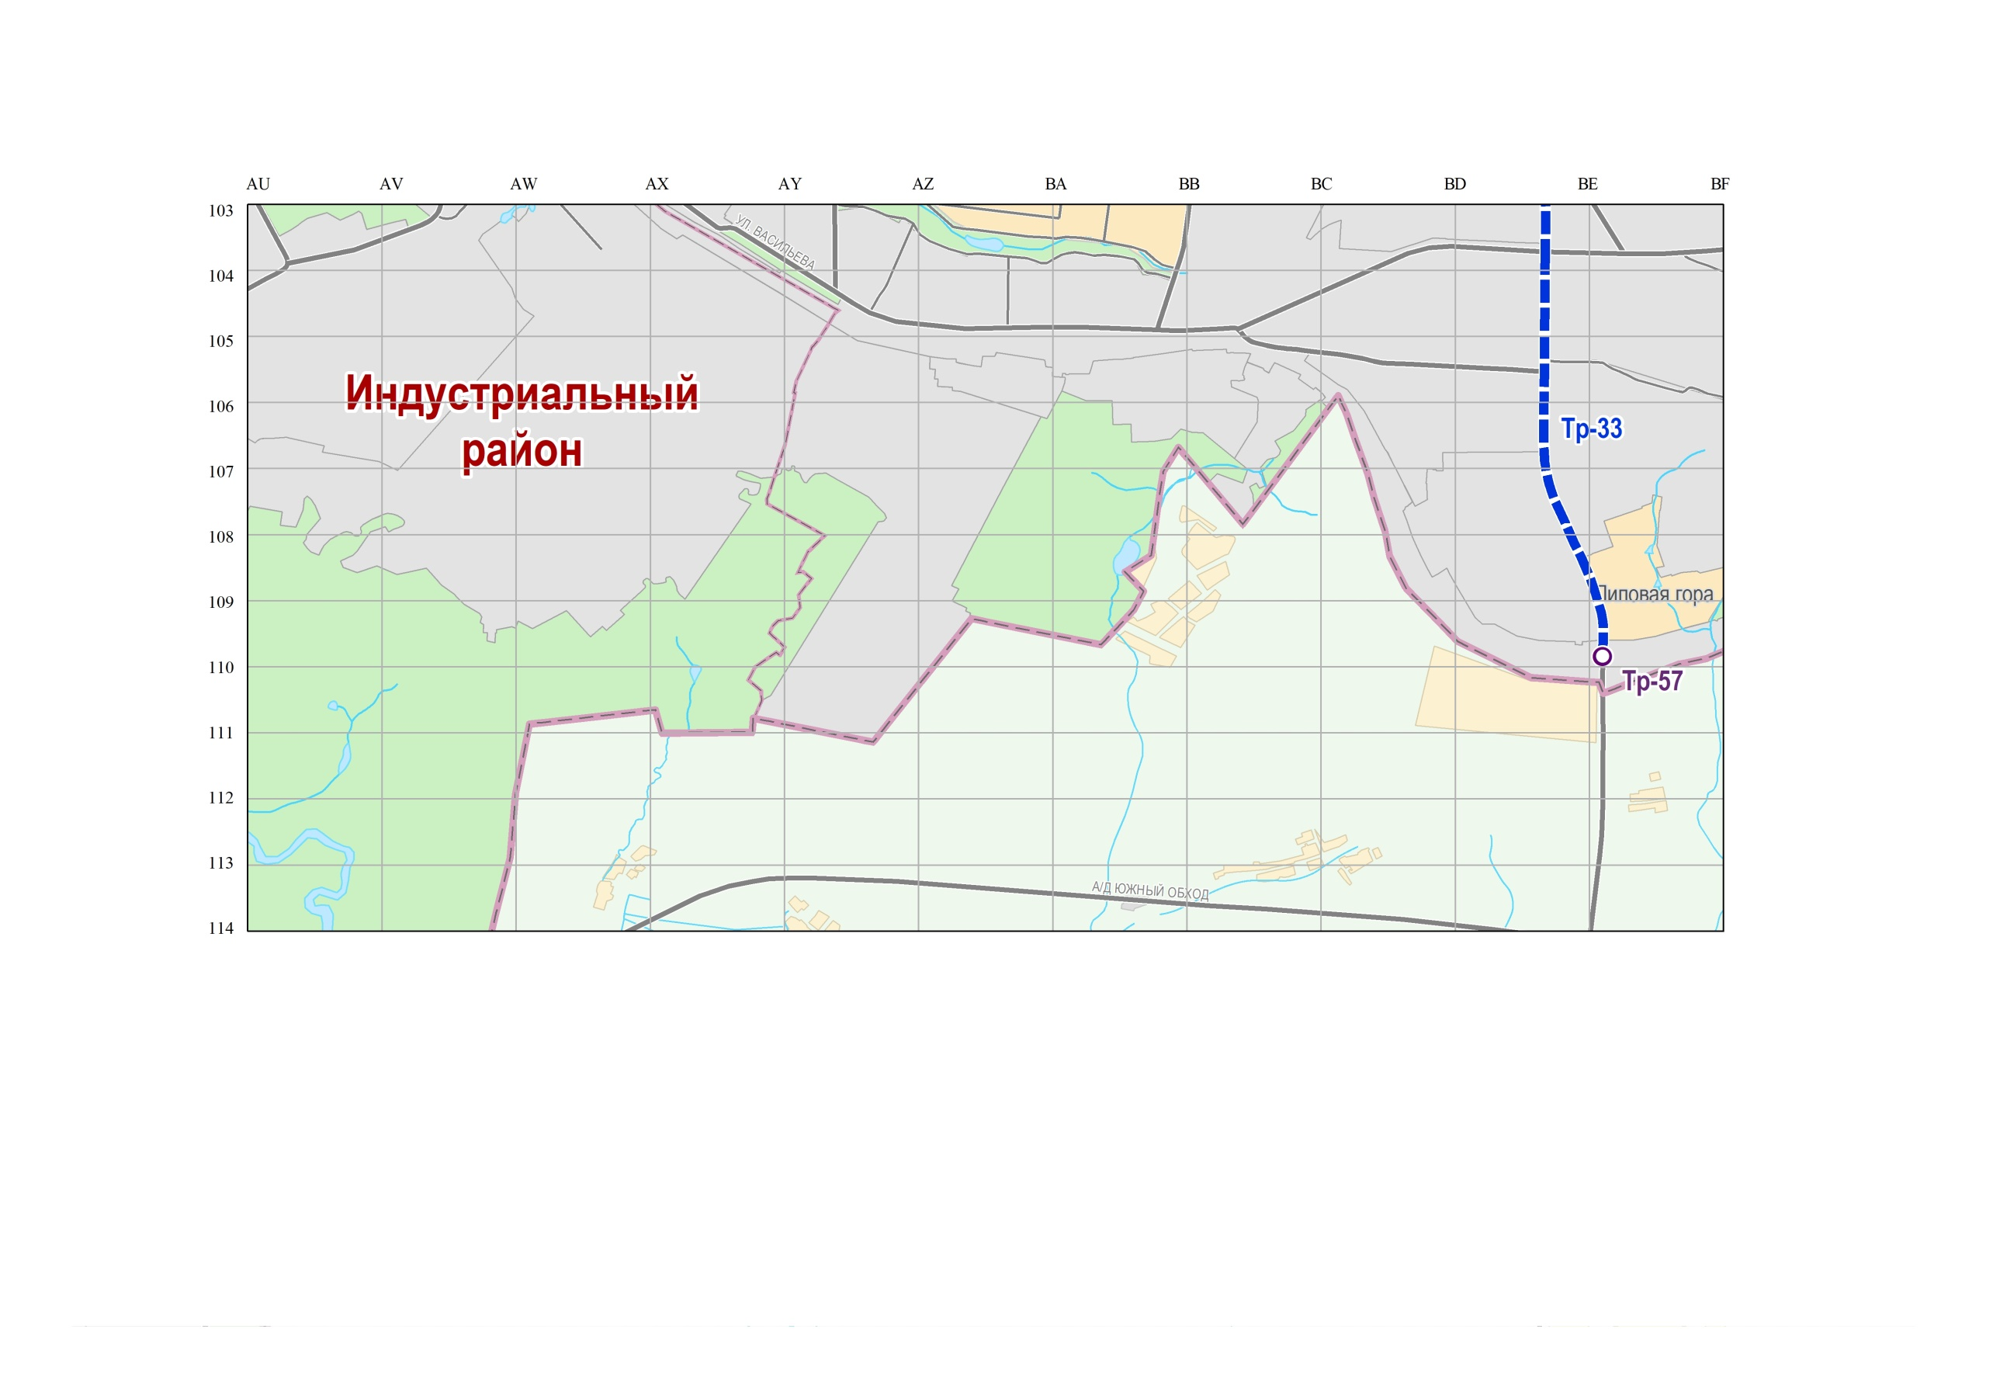



М 1:25000

ПРИЛОЖЕНИЕ 4

к решению

Пермской городской Думы

от 17.11.2020 № 237

**Фрагмент**

**карты 2.1.1 Генерального плана города Перми, утвержденного решением Пермской городской Думы от 17.12.2010 № 205, предусматривающий изменение границ территорий планируемого размещения объектов капитального строительства в отношении территории, указанной в подпункте 1.4 решения, которым утверждено**

**настоящее приложение**

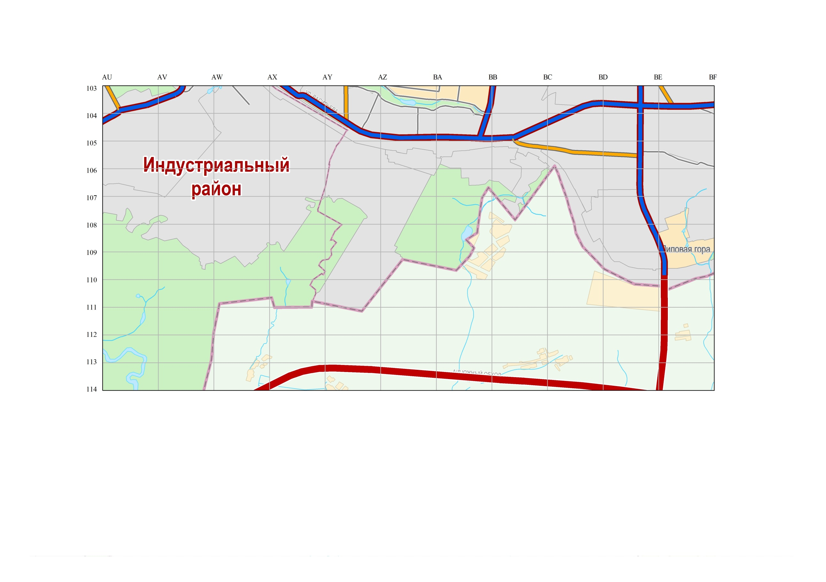



М 1:25000

ПРИЛОЖЕНИЕ 5

к решению

Пермской городской Думы

от 17.11.2020 № 237

**Фрагмент**

**карты 2.1.2 Генерального плана города Перми, утвержденного решением Пермской городской Думы от 17.12.2010 № 205, предусматривающий изменение границ территорий планируемого размещения объектов капитального строительства в отношении территории, указанной в подпункте 1.4 решения, которым утверждено**

**настоящее приложение**

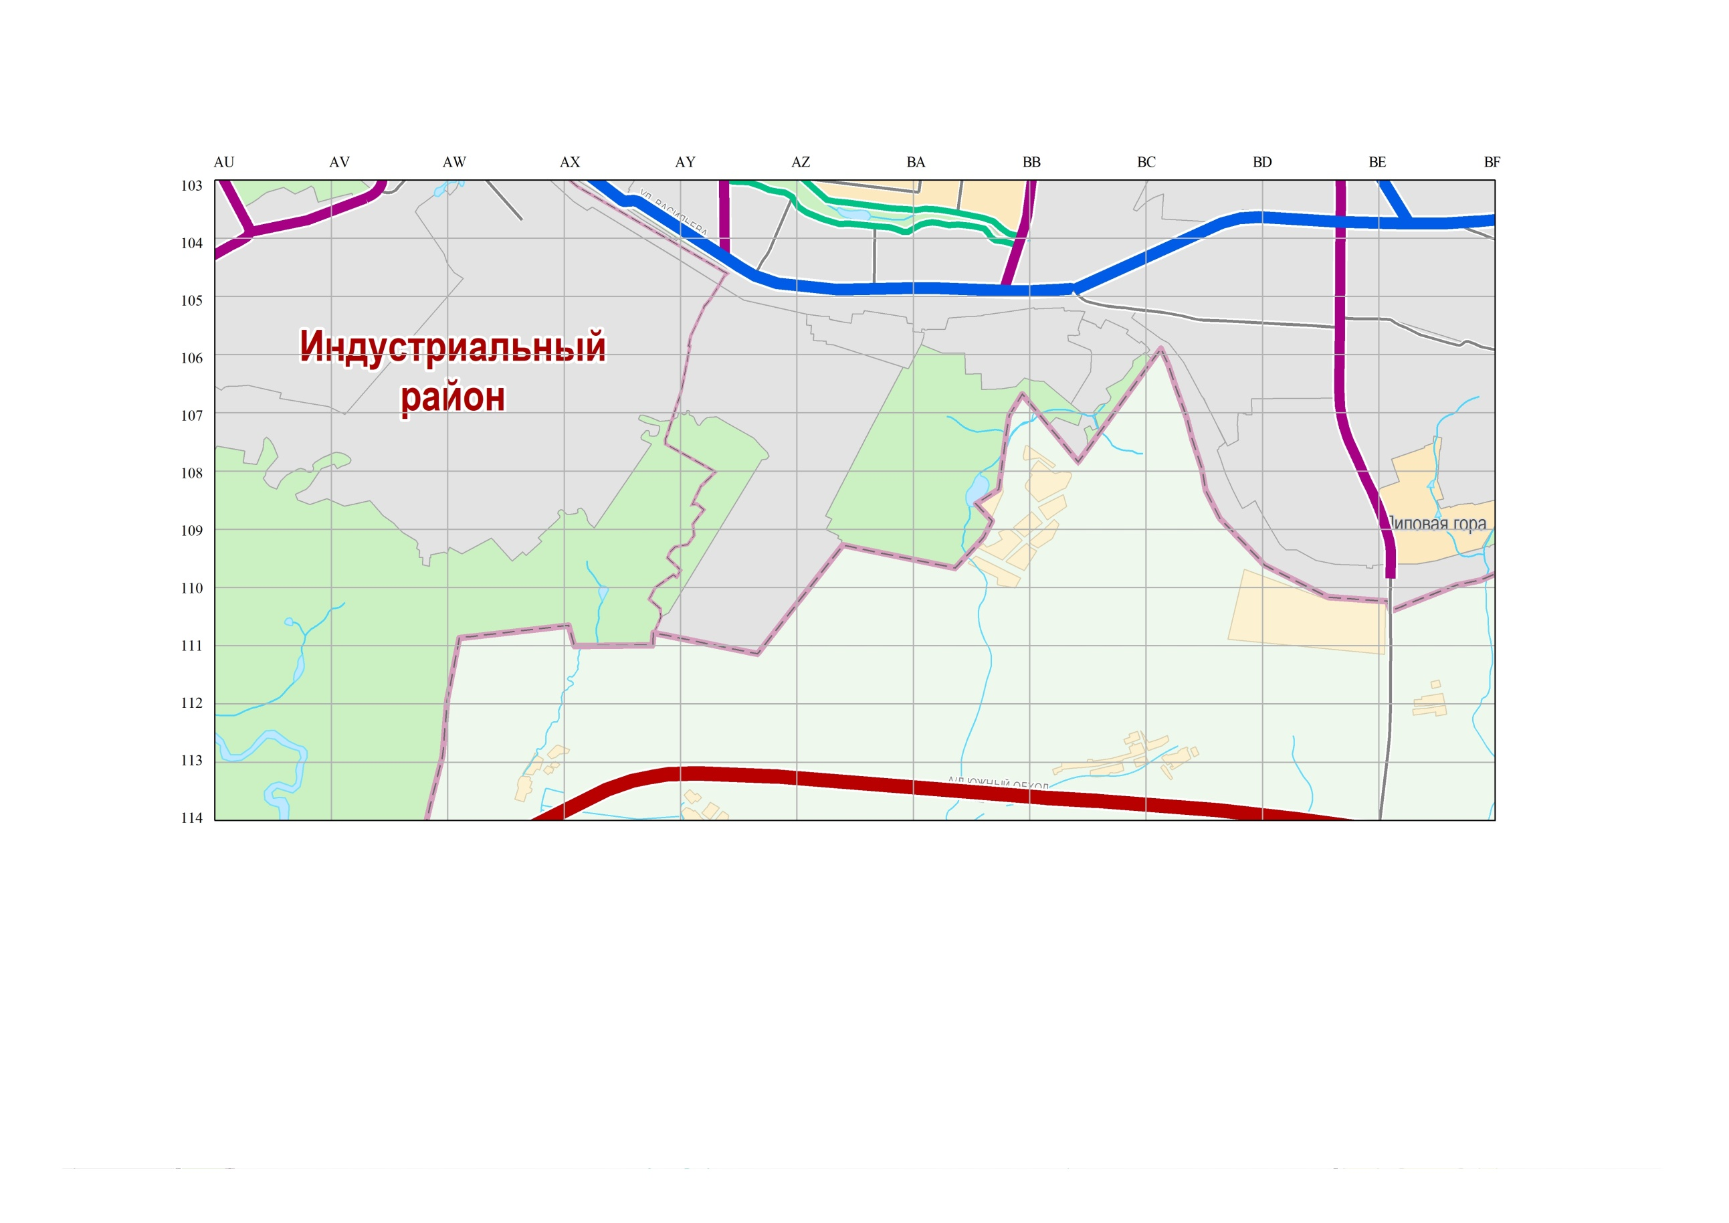



М 1:25000

ПРИЛОЖЕНИЕ 6

к решению

Пермской городской Думы

от 17.11.2020 № 237

**Фрагмент**

**карты 2.2 Генерального плана города Перми, утвержденного решением Пермской городской Думы от 17.12.2010**

**№ 205, предусматривающий изменения в развитии сети объектов инженерно-технического обеспечения на первый и второй этапы (2011-2016 годы и 2017-2022 годы) в отношении территории, указанной в подпункте 1.4 решения, которым утверждено настоящее приложение**

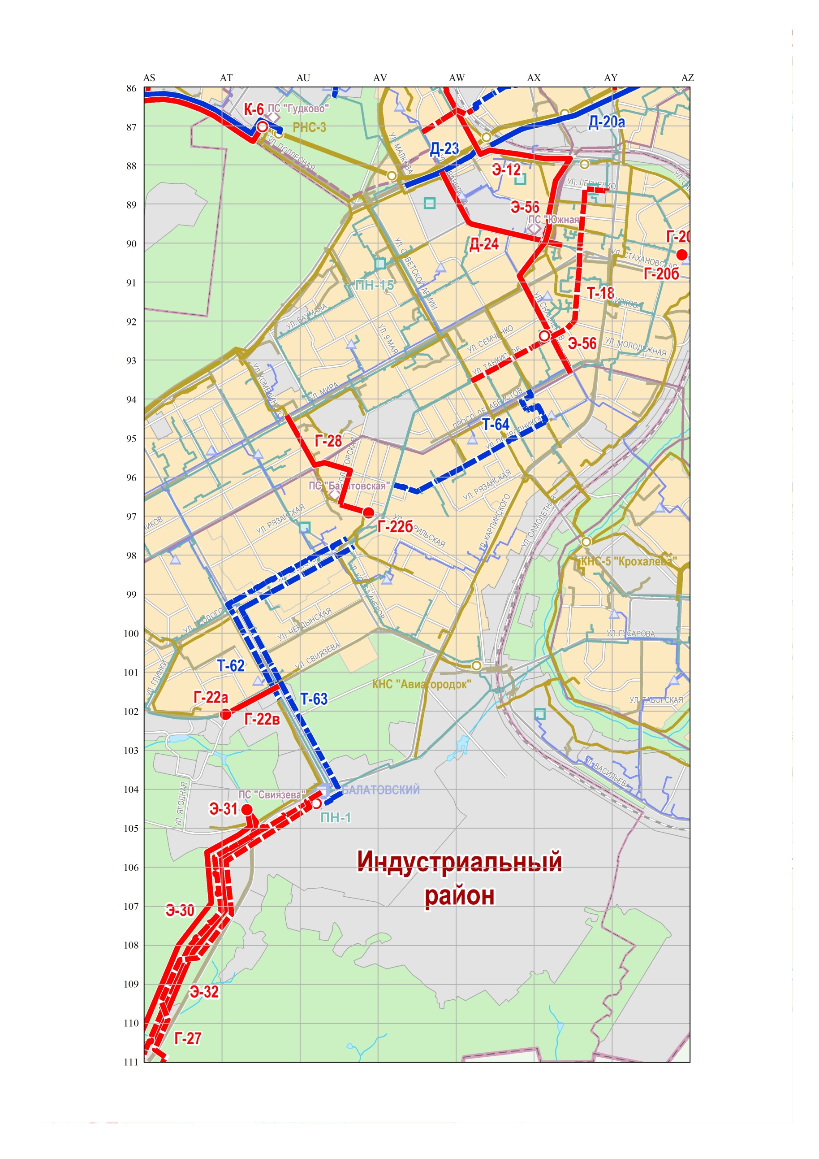



М 1:25000

ПРИЛОЖЕНИЕ 7

к решению

Пермской городской Думы

от 17.11.2020 № 237

**Фрагмент**

**карты 2.2.2 Генерального плана города Перми, утвержденного решением Пермской городской Думы от 17.12.2010 № 205, предусматривающий изменения в развитии сети объектов водоотведения на первый и второй этапы**

**(2011-2016 годы и 2017-2022 годы) в отношении территории, указанной в подпункте 1.4 решения, которым утверждено настоящее приложение**

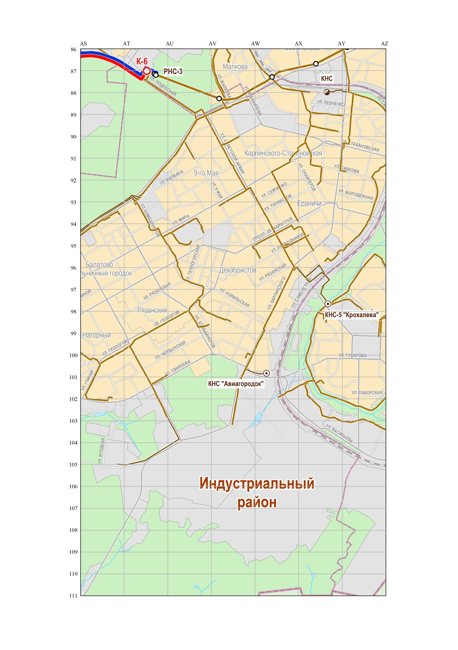



М 1:25000